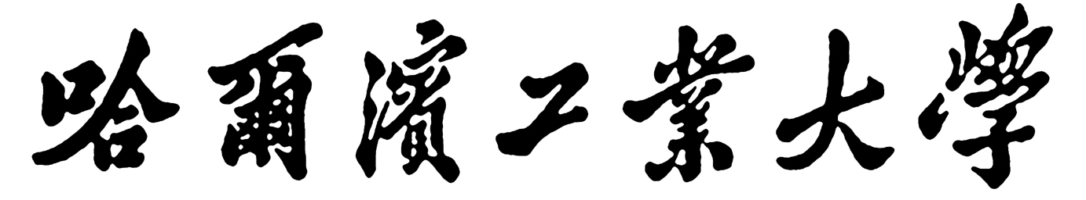

**组合优化与凸优化**

**阅读报告**

题 目

学 院 计算机科学与技术

专 业

学 号

学 生

任 课 教 师

哈尔滨工业大学计算学部

2025.3

组合优化与凸优化课程结课报告：可以结合自己的研究方向，选择最新论文进行阅读整理.注意（实验二内容可以根据这个报告里面的论文、开源代码来做，在原来框架的基础上，简单实现一点想法，然后用实验来验证想法就可以（不用一定需要结果到达SOTA或者比原来论文更好））

**要求：阅读2022-2025相关论文，可以从arxiv.org上找，至少阅读2025年的论文2-3篇以上，或者根据以前的工作和学习情况，撰写相关的内容。不少于五页A4纸/或5k字，需要有相关文献引用！2025年4月30日之前提交！**

**格式按照论文格式即可。**

1. **问题介绍**
2. **相关求解算法简介及其实现**
3. **最新发展、数据集、SOTA结果、实际运行结果等**
4. **结论(conclusions)**
5. **参考文献(references)**